附件:
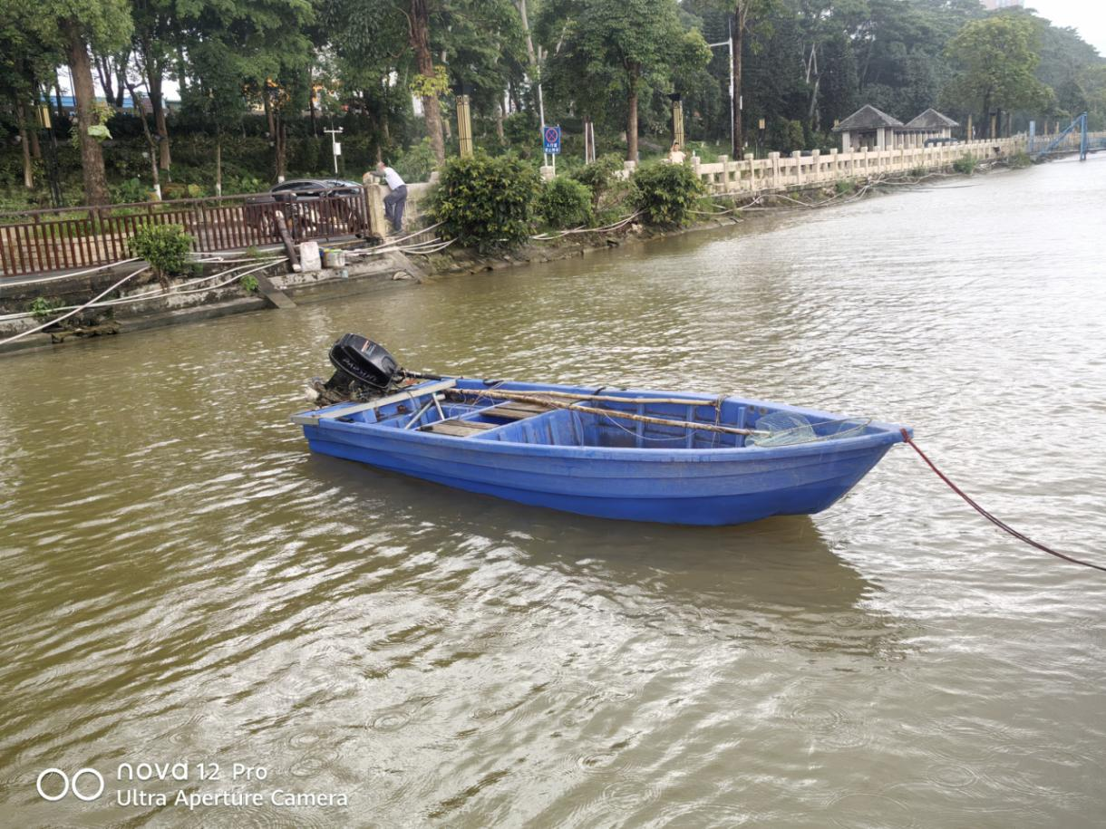
规格4.64米长×1.43米宽×0.38米深。动力15匹马力

